TUGAS TUTORIAL ONLINE 2
MATA KULIAH
BASIS DATA/ MSIM4206


TUTOR PEMBIMBING
Sunasa Rinusantoro

DISUSUN OLEH
NAMA : Herly Herdiansyah Saputra
NIM : 055716397
KODE KELAS : Basis Data 13

PROGRAM STUDI SISTEM INFORMASI
FAKULTAS SAINS DAN TEKNOLOGI
UPBJJ UT BANDUNG
UNIVERSITAS TERBUKA

Tugas 2

Contoh kasus untuk Tugas 2:
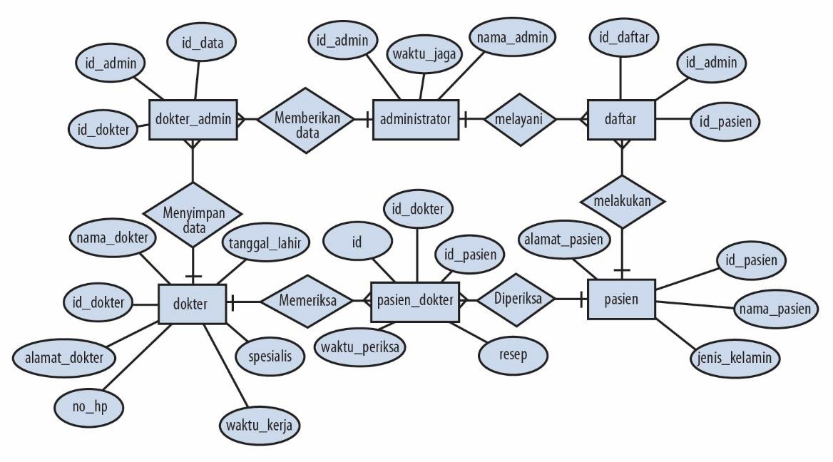
Tugas 2 Anda adalah:
Berdasarkan Entity Relationship Diagram (ERD) diatas silahkan Anda buat ke dalam basis data MySQL/ MariaDB yang ada pada XAMPP dengan tabel dokter, pasien, administrator, pasien_dokter, daftar, dokter_admin, dan rincian atribut yang sesuai.

Panduan mengerjakan.
Lakukan setiap tahapan praktikum dengan mengacu pada Panduan Praktikum yang tersedia dalam elearning dan BMP MSIM4206 – Basis Data.

Pelaporan dan Penilaian
Laporkan kegiatan praktikum yang telah dilakukan dengan mengupload link rekaman video yang WAJIB berisi elemen sebagai berikut: a. Perkenalan identitas mahasiswa
- Langkah-langkah praktik yang Anda lakukan disertai aktivitas kegiatan mahasiswa
- Hasil praktik yang telah dilakukan
- Kata-kata penutup dari mahasiswa

Jawaban
Video ini dibuat untuk memenuhi Tugas 2 mata kuliah MSIM4206 Basis Data. Di sini saya mendemonstrasikan proses pembuatan basis data Rumah Sakit berdasarkan Entity Relationship Diagram (ERD) yang telah ditentukan.
Cakupan Praktikum:
1. Pembuatan Database di phpMyAdmin (XAMPP).
2. Implementasi tabel (DDL): Administrator, Dokter, Pasien, Daftar, Pasien_Dokter, dan Dokter_Admin.
3. Penjelasan tipe data (INT, VARCHAR, ENUM) dan relasi antar tabel (Primary Key & Foreign Key).
4. Demonstrasi input data (DML) dan penggunaan fungsi SQL seperti NOW().
5. Visualisasi skema melalui fitur Designer di phpMyAdmin.

Semoga video praktikum ini dapat memberikan gambaran yang jelas mengenai implementasi basis data relasional. Terima kasih.
Link Video: https://youtu.be/yJF6lQWvKCA?si=bwZAAe_sCgFYhYRE

